



Marseille, le 02 mars 2014

Cher Collègue,
Cher Lauréat ITB,

Pour commencer l’année 2014 en beauté, nous souhaitons bien sûr la marquer du sceau de vos succès respectifs à l’occasion de votre réussite au Diplôme de l’I.T.B en juillet dernier.

Vous êtes en effet lauréat(e) de la session 2013 de l’Institut Technique de Banque et nous vous en félicitons vivement.
Ce diplôme sanctionne des études supérieures d’un niveau professionnel élevé qui ont nécessité de votre part un investissement important.

Aussi, nous serait-il agréable de vous accueillir :

Mercredi 02 Avril 2014 à partir de 18h00

pour notre Soirée des Lauréats ITB 2013 dans l’AMPHI de la CAISSE d’EPARGNE / PAC sis 5/7 Cours Pierre Puget, 13006 MARSEILLE, avec les représentants de l’AITB, les Directions des Etablissements Bancaires concernés et les 62 Lauréats 2013 de l’I.T.B que vous représentez sur notre Région.


Cette cérémonie –qui sera suivie d’un cocktail- sera précédée d’une CONFERENCE de Jean-Jacques CAMBOUNET / Directeur Régional de la BDF, dont les propos concerneront le THEME « Quelle croissance pour demain ? ».
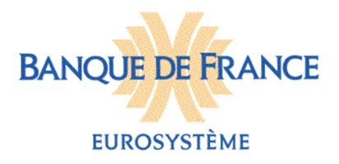

Et ce sera l’occasion pour nous de vous remettre à la fois votre TROPHEE / ITB personnalisé mais aussi, dès lors que vous aurez rejoint notre Association, votre nouvel ANNUAIRE AITB 2013 des 23.000 Diplômés ITB dont vous faites dorénavant partie ! Sans oublier bien sûr une belle photo souvenir de votre PROMO 2013…
Dans l’attente du plaisir de vous rencontrer, nous vous prions de croire, cher collègue, à l’assurance de nos cordiaux sentiments,

Jean-Marc ROUQUEROL Emmanuel POINT
Président AITB / MLLE PCE CORSE Délégué Régional CFPB

---------------------------------------------------------------------------------------

REPONSE SOUHAITEE S.V.P AVANT LE MERCREDI 18 MARS 2014

Par mail à l’adresse : jmrouquerol@aol.com
Ou par tel au 06-10-89-52-84

N.B : merci de préciser si vous comptez venir accompagné(e)–ou non- ?

